Tema 3. Guías de estilo y lenguajes de marcas

- Guías de estilo
  - Tipografía
  - Colores
  - Iconografía
- Lenguaje de marcas HTML
  - Estructura
  - Texto, párrafos, estilos y formatos
  - Enlaces
  - Imágenes
  - Formulario. La etiqueta input
- Tablas
- Marcos
- HTML5

Objetivos
- Analizar y seleccionar los colores y las tipografías adecuadas para la visualización en la pantalla
- Utilizar marcos y tablas para presentar la información de manera ordenada
- Identificar nuevos elementos y etiquetas en la nueva versión de HTML, HTML5
- Reconocer las posibilidades de modificar etiquetas HTML
- Valorar la utilidad de las hojas de estilo para conseguir un diseño uniforme en todo el sitio web

Glosario
Formularios. Documentos interactivos utilizados para recoger información en un sitio web. Esta información es enviada al servidor, donde es procesada. Cada formulario contiene uno o varios tipos de controles que permiten recolectar la información de varias formas diferentes.
Fuentes seguras. Fuentes tipográficas que los usuarios tenían instaladas por defecto en su dispositivo. En la actualidad, ya que la mayoría de los navegadores soportan la directiva @font-face, es posible usar casi cualquier tipografía con Google Fonts.
Guías de estilo. Documentos con directrices que permiten la normalización de estilos. En estas guías se recogen los criterios y normas que debe seguir un proyecto, así se ofrece una apariencia más uniforme y a tractiva para el usuario.
HTML. Lenguaje de marcas de hipertexto sado en las páginas web. Este tipo de lenguaje presenta una forma estructura da y agradable, con hipervínculos que conducen a otros documentos y con inserciones multimedia (sonido, imágenes, vídeos…)
HTML5. Ultima versión del lenguaje para la programación de páginas web HTML. Los sitios implementados con este lenguaje solo pueden visualizarse en los navegadores más actuales.
Legibilidad. Cualidad deseable en una familia tipográfica. Es la facilidad de la lectura de letra. Esta cualidad puede venir determinada por varios parámetros como el interletrado, el interpalabrado o el interlineado.
Marcos. Son las ventanas independientes incorporadas dentro de la página general. Gracias a ellos, cada página quedará dividida en varias subpáginas, permitiendo realizar un diseño más organizado y limpio a la vista. Con HTML5 ha quedado obsoleto.
Tipografía. Se trata del tipo de letra que se escoge para un determinado diseño. Es el modo o estilo en que está impreso un texto o clases de tipo de imprenta.

1. Guías de estilo
En el diseño web existen normas o guías de estilo. La normalización de estilos a través de la creación de guías de estilo, en las que se recogen los criterios y normas que debe seguir un mismo proyecto, permite que la página o sitio web tenga una apariencia más uniforme y atractiva para el usuario. Se crean guías de estilo para el desarrollo de las interfaces web.
Este conjunto de normas para el diseño y la redacción de documentos son frecuentes en todo tipo de medios: escritos, orales y gráficos. Su objetivo es lograr un mensaje coherente, eficaz y correcto.
El objetivo principal de las guías de estilo es establecer un estilo uniforme para todo el sitio web. Así se consigue un estilo homogéneo que favorece la navegación del usuario en el sitio. Desde el punto de vista del programador y diseñador, estas guías favorecen el desarrollo del sitio web.
La guía de estilo está dirigida a los diseñadores y programadores de la interfaz web para lograr una mejor toma de decisiones en el proceso de diseño y en la fase de mantenimiento del sitio web. Esto es importante ya que el mantenimiento de un sitio web puede ser llevado a cabo por varias personas.
En ella se deben recoger aspectos como la introducción en la interfaz, fotografías e imágenes, la gama de colores, los tipos de letra.
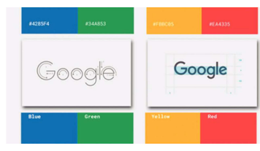

1.1. Tipografías
Es el tipo de letra que se escoge para un determinado diseño. Es el modo o estilo en que está impreso o un texto o la clase de tipos de imprenta.
El uso de fuentes familiares mejora la calidad de la lectura. Es importante elegir un estilo funcional, que permita su visualización sin problema en todos los navegadores. Para elegir la tipografía deben tenerse en cuenta la fuente (Arial es compatible con todos los navegadores), el estilo (no abusar del subrayado, porque suele usarse para enlaces y puede confundir al usuario), el tamaño de la fuente y el color.
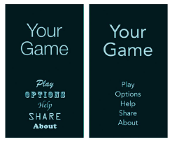

Al principio se usaban las fuentes seguras, aquellas que los usuarios tienen instaladas por defecto en su dispositivo. En la actualidad, gracias a que los navegadores soportan la directiva @font-face, es posible usar casi cualquier tipografía con Google Fonts sin necesidad de que el usuario las tenga previamente instaladas. Así, fuentes TrueType y OpenType pueden convertirse a los formatos WOFF y EOT.
Las recomendaciones que el diseñador del sitio web debe tener en cuenta, en cuanto a la tipografía son:
- No es recomendable utilizar más de dos o tres tipografías en un mismo proyecto
- Usar fuentes claras
- Escoger un buen contraste entre las letras y el fondo
- No usar líneas de texto demasiado largas
- Usar un interlineado de 1,5 puntos adicional al tamaño de la letra del cuerpo
- Evitar la justificación. Es recomendable la alineación a la izquierda
- No usar demasiados subrayados, dejarlos para los hipervínculos
La legibilidad es la cualidad deseable en una familia tipográfica. Se trata de la facilidad de la lectura de una letra. Puede venir determinada por varios parámetros, como el interletrado, el interpalabrado y el interlineado.

1.2. Colores
En los grandes sitios web utilizar un color asociado a cada sección, así es fácil identificar en qué apartado se está. El uso de una escala coherente facilita la navegación. Se debe ser coherente y usar siempre un color para lo mismo, e intentar transmitir armonía y tener en cuenta la psicología del color.

Azul | Comercio de confianza
Rojo | Amor
Naranja | Diversión
Rosa | Moda
Verde | Naturaleza

1.3. Iconografía
Los iconos representan las acciones asociadas a su función. Es deseable mantener una apariencia común entre todos los iconos y entre todas las páginas y secciones del sitio web. Al usar estos iconos se evita el uso excesivo de textos. Una buena elección de iconos es importante, ya que si un usuario no sabe su significado, no habrá conseguido el propósito de ahorrarle tiempo en la visualización de la página.

2. Lenguaje de marcas HTML
Los sitios web están compuestos por páginas que están escritas en algún lenguaje. En la actualidad existe un creciente desarrollo del sector profesional relacionado con el diseño web. Por lo tanto, comprende, conocer y manejar correctamente el lenguaje de marcas asociado al desarrollo de páginas web es recomendable.
HTML es el lenguaje de marcado de hipertexto usado en las páginas web. Este tipo de texto presenta una forma estructurada y agradable, con hipervínculos, que conducen a otros documentos y con inserciones multimedia (sonido, imágenes, vídeos). El fundamento de este lenguaje es la especificación, en el texto, de la estructura lógica del contenido (títulos, párrafos, enumeraciones, citas, etc). las características principales de este lenguaje son:
- Sencillez
- No hay variables
- No se compila
- Se interpreta por el propio navegador
- A las instrucciones se les llama etiquetas
- Permite escribir hipertexto.

2.1 Estructura
Un documento en HTML debe estar delimitado en sus extremos por las etiquetas. Estas consisten en palabras reservadas que dividen el documento en secciones y les dan formato. Para crear un documento HTML, debe delimitarse todo el archivo con la etiqueta <html>. Dentro de la estructura se distinguen dos partes, la cabeza y el cuerpo (head y body). A continuación, se muestran las etiquetas que deben usarse para definir un documento HTML y las secciones a las que se hace referencia en su representación web.
Sintaxis de las etiquetas
Por ejemplo
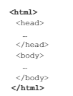

2.2. Texto, párrafos, estilos y formatos
El texto que se desea mostrar en la página web se escribe entre un conjunto de etiquetas que aportan estilo y formato. Una de ellas es la etiqueta <p> y </p>, las cuales definen un párrafo e introducen un salto y dejan una línea en blanco antes de continuar con el resto del documento.
Por ejemplo
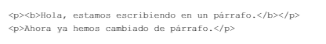
En pantalla se verá
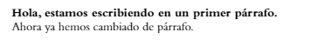
Existen multitud de etiquetas, tales como <b>, que pone el texto en negrita o <i> en cursiva.
Etiqueta | Enlace
<b>… </b> | Negrita
<i>…<i> | Cursiva
<u>… </u> | Subrayado
<sub>…</sub> | Poner el texto en subíndice
<h1>…</h1>  <h2>…</h2>  <h3>…</h3>  <h4>…</h4> | Etiquetas de encabezado. Uno de los elementos principales para marcar el nivel de encabezado

2.3. Enlaces
Para la creación de enlaces se utiliza la etiqueta <a>. esta etiqueta tiene dos formas de uso. Una es indicar la URL del recurso con el que se desea enlazar. Para ello se usa el enlace href, seguido de la URL. La segunda opción es nombrar la sección para que se pueda acceder a través de otros enlaces, en este caso usando el atributo name.
Sintaxis de los enlaces
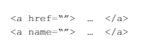
Por ejemplo, si se escribe el código HTML
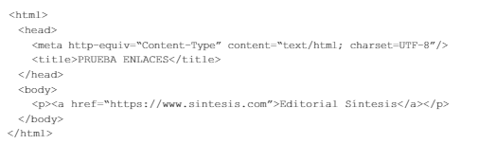
En pantalla se verá (se podrá clicar sobre el enlace para ir al sitio web indicado)
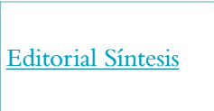

2.4. Imágenes
Para diseñar un sitio web, la incorporación de imágenes aporta un mayor atractivo para el usuario, que si solo se incluye texto. Es aconsejable que la calidad de las imágenes sea óptima. Cuando se utilizan imágenes, éstas deben tener derechos de publicación. En caso de no ser realizadas expresamente para el sitio web en el que van a ser usadas.
Sintaxis de la inserción de imágenes
(sin atributos)
(con atributos)
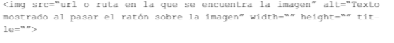
Por ejemplo, si se escribe el código HTML
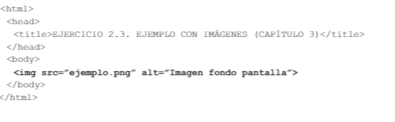
En pantalla se verá
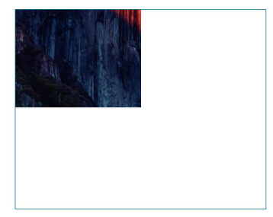
La función para la inserción de imágenes permite la gestión de diversos atributos asociados a la imagen insertada, desde su tamaño al título.

2.5. Formularios. La etiqueta input
Los formularios son documentos interactivos que se utilizan para recoger información en un sitio web. Esta información es enviada al servidor donde es procesada. Cada formulario contiene uno o varios tipos de controles, que permiten recolectar la información de varias formas diferentes, desde el ingreso de una palabra en un cuadro de texto, hasta la subida de un archivo.
Sintaxis de la estructura de un formulario:
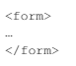
Uno de los controles más importantes es el elemento <input>, que se usa para crear controles interactivos en formularios. La forma en que <input> funciona viene determinado por el valor del atributo type. El valor predeterminado de input es text, que permite el ingreso de una única línea de texto. A continuación, se recogen los valores más usados para el atributo type.

A) Text
Es un cuadro de texto vacío donde se puede escribir cualquier texto
Por ejemplo
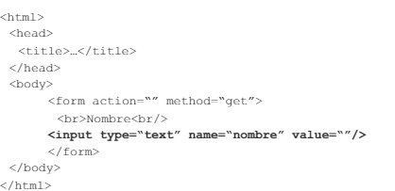

En pantalla se verá
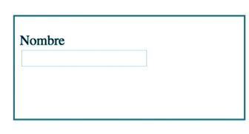

B) Button
Debe diferenciarse entre la acción de enviar que realizan los botones creados mediante el tipo submit y otros botones que se desean crear para el resto de las operaciones, que deben ser implementados con JavaScript, y que se pueden programar para realizar cualquier tarea, por muy compleja que sea.
Por ejemplo
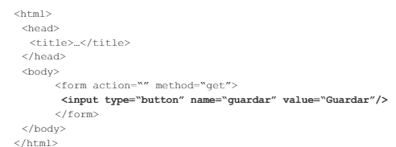

En pantalla se verá
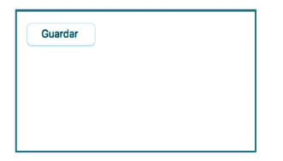

C) Checkbox
Es una casilla de selección, si se usa junto al atributo value, ara definir el valor que se enviará. El atributo ‘checked’ se utilizará para indicar si el elemento está seleccionado
Por ejemplo
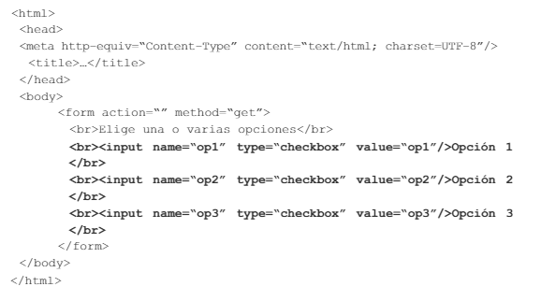
En pantalla se verá
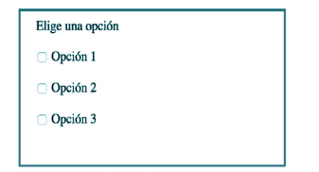

D) Radio
Es un tipo de control similar a los checkbox, pero son mutuamente excluyentes. Se utilizan cuando solo puede elegirse una de las opciones. Cada vez que se selecciona una opción, se deselecciona cualquier otra que estuviera seleccionada. El parámetro name se utiliza para indicar que dos o más radios están relacionados, y que no deben estar seleccionados al mismo tiempo.
Por ejemplo
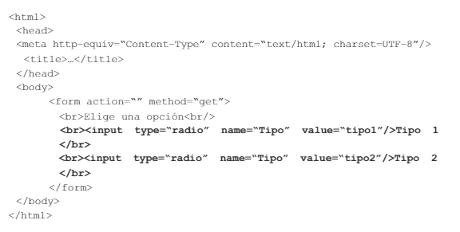
En pantalla se verá
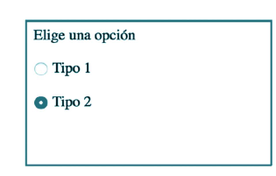´

E) File
Es el control que permite al usuario seleccionar un archivo. Se puede usar el atributo accept para definir los tipos de archivo que el control podrá seleccionar. Al pulsar sobre el botón, se despliega una ventana que permite navegar por el sistema y se selecciona el fichero deseado.

Por ejemplo
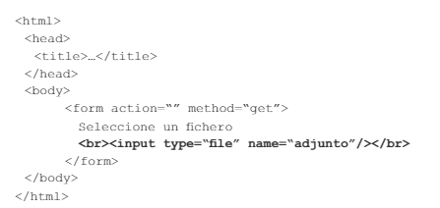
En pantalla se verá
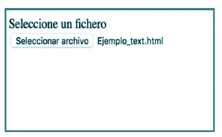

F) Submit
Es el botón que envía el formulario con los datos introducidos por el usuario al servidor. Se puede establecer el texto que va a aparecer en el botón. Si no se hace, se muestra el valor predeterminado “Enviar consulta”.
Por ejemplo
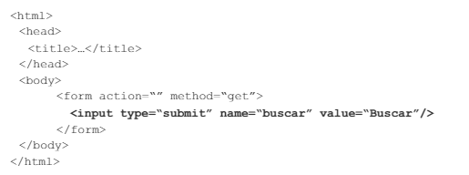

En pantalla se verá
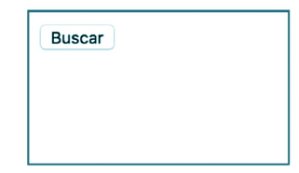

G) Select
Se utiliza para definir listas desplegables. Dentro de este control se puede definir el número de elementos que se deseen mediante la etiqueta option.
Por ejemplo
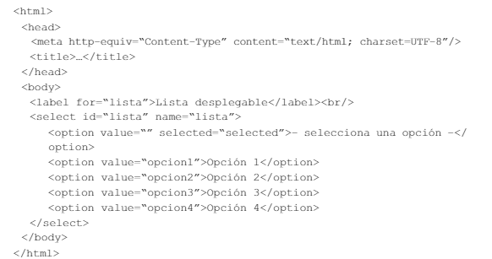

En pantalla se verá
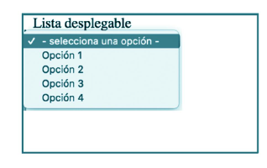
3. Tablas
Las tablas permiten mostrar la información de manera más organizada. Para la creación de una tabla, en primer lugar, se definen las características de la tabla, y a continuación, fila a fila, se indica el valor de cada uno de los elementos de cada columna, es decir, en contenido de cada tabla.
Por ejemplo
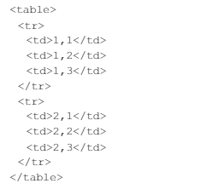
En pantalla se verá
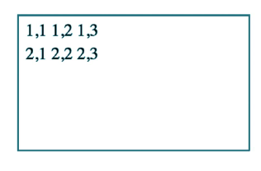
En el ejemplo anterior no se ha dado ninguna característica a la tabla, solo se ha indicado el valor de cada celda. Se pueden usar diversos atributos para dar formato a la tabla.
Etiqueta | Uso
border | Indica el grosor del borde de la tabla y las celdas. Por defecto es 0, es decir, sin borde
width | Indica el ancho de la tabla. Para designar este valor puede darse el % respecto al tamaño de la página que tiene que ocupar, o en píxeles
align | Indica la alineación de la tabla: left, right, center

Las tablas suelen tener un título asociado para poder identificar con mayor facilidad el tipo de contenido que están mostrando. Para añadir un título se utilizará la etiqueta <caption> y, a continuación, se indicará el texto que aparecerá en la parte superior de la tabla.
Por ejemplo
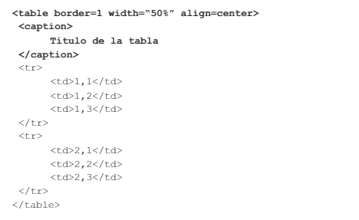
En pantalla se verá
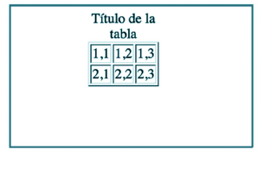
4. Marcos
Aunque HTML5 deja obsoleto el uso de los marcos, describiremos su funcionamiento, ya que pueden encontrase sitios web implementados así, sobre los que se haga necesario definir mejoras o en los que deba llevarse a cabo mantenimiento. Los marcos son ventanas independientes incorporadas dentro de la página general. Así, cada página queda dividida en varias subpáginas, o que permite realizar un diseño más organizado y limpio a la vista. Este tipo de documentos, en lugar de tener head y body, incorporan un frameset en el lugar del body.
Para construir estos marcos se usa la etiqueta <framework> y, a continuación, se indica la disposición del número de nuevas ventanas. En primer lugar, se indica el número de columnas, así como su disposición dentro de la página principal. La etiqueta <frame> se utiliza para definir las características que va a tomar cada marco, de forma individual.
Sintaxis de los marcos
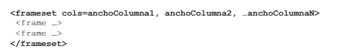
Así quedan definidas las columnas, que dan lugar a los frames que componen la página web.
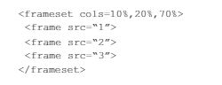
Además de esta distribución por columnas, también se crearán filas, obteniendo con la combinación de ambas cualquier tipo de diseño de marcos que se le ocurra al diseñador. La sintaxis usada es similar a la anterior, modificando el atributo ‘cols’ por ‘rows’ en la etiqueta <frameset>. En el siguiente ejemplo se muestra la combinación de ambas.
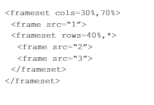

5. HTML5
Es la última versión del lenguaje para la programación de páginas web HTML. Los sitios implementados con este lenguaje solo pueden visualizarse correctamente en los navegadores más actuales, ya que las versiones anteriores no son capaces de interpretar algunas de las nuevas etiquetas que se incluyen.
Una de las características principales de HTML5 son los elementos semánticos o marcados semánticos. Estos generan divisiones dentro del documento, pero, a diferencia de la etiqueta <div>, la cual también define una división, sí describen al navegador su propósito. Los nuevos elementos semánticos en HTML5 son:
- <article>
Se utiliza para describir las unidades de contenido. Se pueden definir tantos elementos de este tipo como información vaya a contener la página web. Pueden estar subdivididas en varias partes: cabecera (header), cuerpo (section) y pie de artículo (footer).

- <aside>
Define la barra lateral de una página web, aunque puede contener cualquier tipo de contenido, normalmente se utiliza para mostrar elementos que suponen un enlace hacia otros sitios web, redes sociales, etc.
Ejemplo
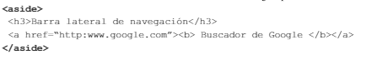

- <footer>
Es el pie de página. Se utiliza para situar los créditos del sitio web, los datos de contacto, el copyright, los formularios de contacto, etc. Puede usarse de forma general para todo el sitio web, y también para definir el pie de un elemento tipo <article>.

- <header>
Cabecera del sitio, define la parte superior de la página web. Suele mostrar algún elemento representativo que caracterice a la marca del sitio web. En la mayoría de los casos, se sitúa el menú de navegación nav.

- <main>
Representa el contenido principal del body de un documento. El área principal consiste en el contenido que está directamente relacionado con el tema central de un documento. Este contenido debe ser único para ese documento. Solo debe haber un elemento <main> en un documento y no debe descender de un elemento <article>, <aside>, <footer>, <header> o <nav>.
Ejemplo
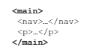

- <nav>
Crea un menú de navegación, que enlaza con las diferentes partes del sitio web. Normalmente se sitúa justo debajo del encabezado o a la izquierda de la página.

- <section>
Se podría decir que esta etiqueta es la sustituta de <div>, y se utiliza para crear diferentes secciones dentro de una misma página web. Estas secciones pueden contener, a su vez, varios elementos de tipo <article>

- <time>
Representa la hora y la fecha en una página web.

- <email>
En cuanto a los formularios, HTML5 incorpora nuevas etiquetas, tales como <email>. Esta crea un campo para introducir el correo electrónico y realiza una validación automática, de esta forma no será necesario implementar código que realice esta función en JavaScript

- <mark>
Se utiliza para representar un texto resaltado, es decir, subrayado; así queda marcada su relevancia en el contexto.
Ejemplo:
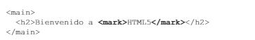

- <figure>
Representa contenido de carácter visual como: imágenes, ilustraciones, diagramas, fragmentos de código, etc. Este elemento puede ser movido a otra página o a un apéndice sin que afecte al flujo principal.

- <figcaption>
Añade un título a una figura. Se ubica anidado al elemento de imagen <figure>, al que va asociado.
Ejemplo
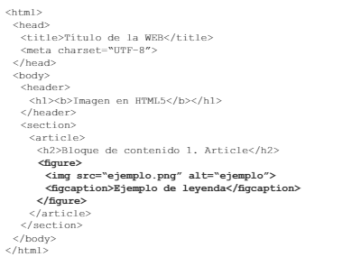
En pantalla se verá
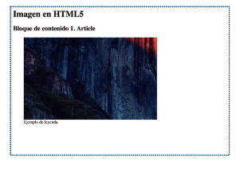

- <details>
Muestra información adicional de algún elemento de la página web. El funcionamiento de esta etiqueta consiste en un widget que oculta y muestra información, similar a un menú con efecto acordeón.

- <summary>
Incorpora un sumario de la etiqueta <details>, es decir, añade información complementaria

Ejemplo
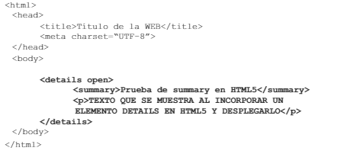
En pantalla se verá
Antes de desplegar el menú
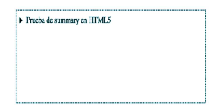

Después de desplegar el menú
